**UNIVERSIDAD NACIONAL DE SAN AGUSTIN DE AREQUIPA**

**FACULTAD DE INGENIERIA DE PRODUCCION Y SERVICIOS**

**UNIDAD DE POSTGRADO**

**PROGRAMACION WEB**



**INFORME**

**SISTEMA DE PUBLICACIÓN DE NOTICIAS**

**(SERVLETS)**

**AREQUIPA-PERÚ**

**2014**

**INTEGRANTES**

* **Juber Jersson Serrano Cervantes.**
* [**Juan Ramirez Ticona**](https://www.facebook.com/juan.ramirezticona)

**RESUMEN:**

En el presente documento se muestra los pasos del desarrollo de un sistema de noticias y su administración definiéndose 3 capas para su mejor entendimiento y definiendo claramente los objetivos de cada capa, así mismo mostrando la funcionalidad de la misma.

**OBJETIVO GENERAL:**

Desarrollar un Sistema Web en java, utilizando las tecnologías actuales como base “JSP y Servlets” para publicación y visualización de Noticias.

**OBJETIVOS ESPECÍFICOS:**

* **Realizar el Análisis del problema planteado modelando el diagrama de clases y de casos de uso.**
* **Proponer la arquitectura para el desarrollo.**
* **Implementar la aplicación cliente así mismo la administración para la publicación de las noticias.**

**HERRAMIENTAS:**

* **StarUML:** herramienta de licencia open Source que permite el modelamiento de diagramas UML.
* **ECLIPSE**: IDE para java que nos permite la facilidad de programación e interacción con Java para el desarrollo de nuestra aplicación.
* **KANBANFLOW**: Herramienta web que permite la planificación de proyectos pequeños y el seguimiento de tareas planificadas en un plazo establecido.
* **MYSQL**: gestor de Bases de datos open Source como repositorio de nuestros datos a guardar

FASES DE DESARROLLO:

**ANÁLISIS:**

**DIAGRAMA DE CASOS DE USO**



**Casos de Uso Extendido**

Leer Noticia:

|  |  |
| --- | --- |
| Caso de Uso | Leer Noticia |
| Actores | Lector |
|  | Lector Inicializa abriendo la lectura de la noticia |
|  | Si el lector desea comenta la noticia publicada o bien el comentario de algún lector que anteriormente realizo la publicación |

|  |  |
| --- | --- |
| Caso de Uso | Redactar |
| Actores | Redactor |
|  | Redactor Inicializa la acción, se autentica o valida su usuario. |
|  | Al concluir la redacción categoriza el la noticia, viendo a que categoría pertenece (Deporte, Tecnología, Sociedad, Ocio, etc.). |
|  | Verificado la integridad de la publicación el redactor puede publicar y puede ser visualizado por un lector. |

**DIAGRAMA DE CLASES:**

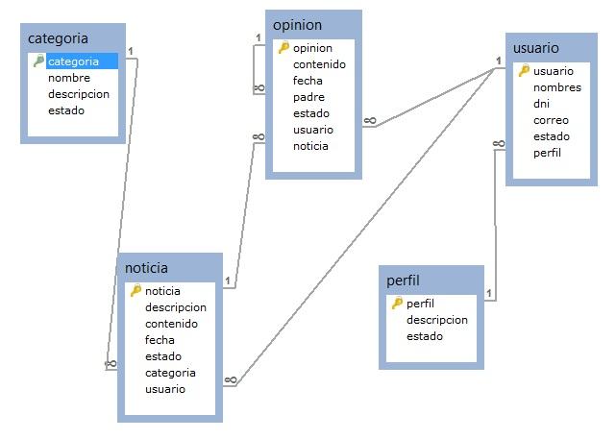

**DISEÑO FÍSICO:**

Está Definido como la determinación de tablas intermedias dependiendo el tipo de relación, así mismo los tipos de datos que se definen en cada instancia definiéndose las tablas finales en la base de datos, estos están definidos con tipos de datos básicos dependiendo en cada gestor de base de datos, en nuestro caso Mysql.

**Clases Definidas y descripción:**

* + - Categoría: representa la afinidad de las noticias agrupadas de acuerdo al interés común, deporte, moda, tecnología, etc.
    - Noticia: Representa el contenido y la descripción de la noticia que se pretende mostrar.
    - Opinión: Comentario que puede realizar dentro de una Noticia o parte de un comentario.
    - Perfil: niveles de privilegio que los usuarios suscritos.
    - Usuario: Persona o usuario de la aplicación que está suscrito a un determinado perfil.

Determinación de Propiedades:

* + - Categoría: categoría, nombre, descripción, estado.
    - Noticia: noticia, descripción, contenido, fecha, estado.
    - Opinión: opinión, contenido, fecha, padre, estado, usuario, noticia.
    - Perfil: perfil, descripción, estado.
    - Usuario: usuario, nombres, DNI, correo, estado, perfil.

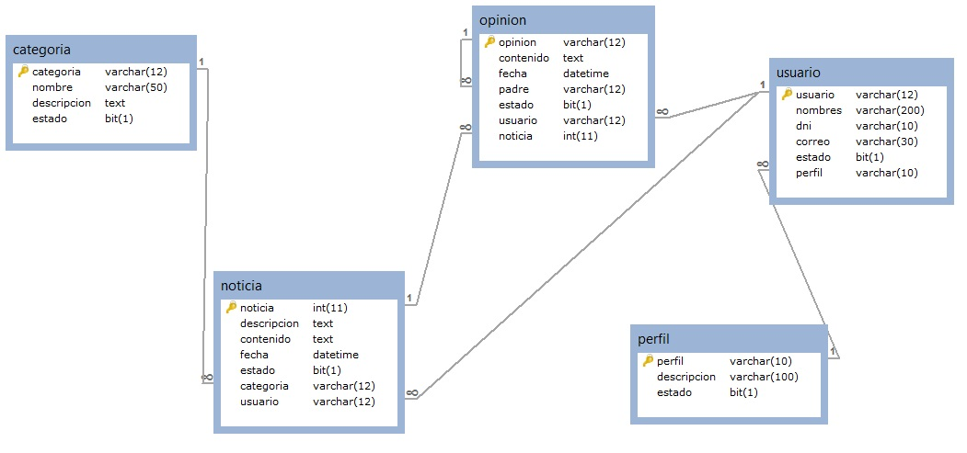

Arquitectura:

Controladores

(Servlets)

Vistas

C

BD

DAO

Persistencia

Definición

* + Base de datos: capa contenedora de la base de datos,
  + Persistencia: Capa que realiza el mapeo y la interpretación de una estructura relacional a una orientada a objetos manejable en la aplicación
  + DAO: Capa que permite la interacción con la base de datos interpretada mediante la capa de persistencia capaz de realizar las operaciones solicitadas.
  + Controladores: capa que genera o interactúa directamente con las vistas generando los interfaces de usuario y así mismo controlando las operaciones solicitadas por el cliente.

Interfaz Cliente:

Header

Menu (Categorias)

Resumen de Noticias

Footer

Noticias destacadas

Vista de Noticia

Header

Menu (Categorias)

Noticia Completa

Comentarios

Comentario de Comentario

Footer

Noticias destacadas

Vista de la Administración:

Login:

CONTRASEÑA

Header

Menu (Categorias)

Footer

LOGIN

LOGIN

**Aceptar**

Cancelar

Vista de Ingreso de Noticia

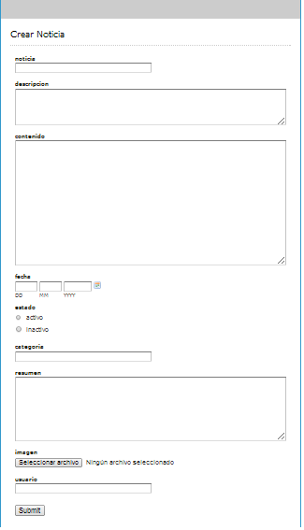

Vista de Lector:

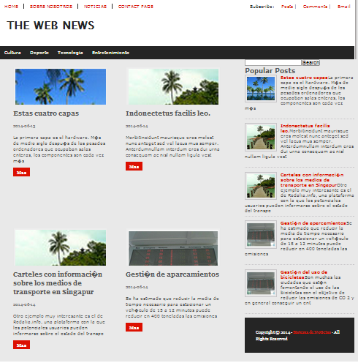

Vista completa de noticia

: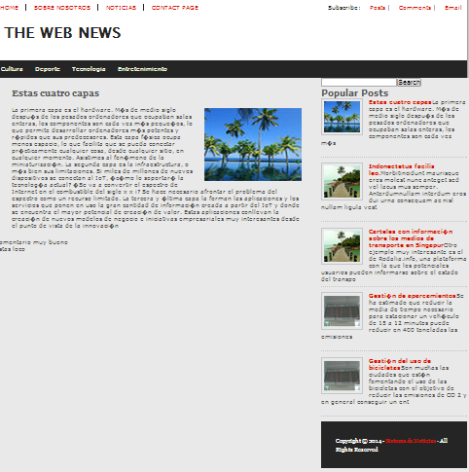

Bibliografía:

* + SQLYog Manual reference 11.33 2014.